Préambule

Qu’est-ce que le module de transfert en comptabilité de GesCOF ?
Le module de transfert en comptabilité de GesCOF vous offre une liaison simplifiée entre GesCOF et votre logiciel comptable. Il permet de transférer les factures, les avoirs et les règlements enregistrés dans GesCOF vers votre logiciel de comptabilité. Il est compatible avec de nombreux logiciels de comptabilité du marché. Par ailleurs, suivant le logiciel de comptabilité, il est possible de récupérer les comptes de tiers à créer.

Comment fonctionne le transfert vers le logiciel de comptabilité ?
Le transfert est réalisé à l’aide d’un fichier de liaison généré par GesCOF et dont le contenu suit les spécifications de l’éditeur du logiciel de comptabilité.

Génération du fichier de liaison
Récupération du fichier de liaison
Une fois le fichier de liaison généré, il doit être récupéré par le logiciel de comptabilité. Il existe plusieurs modes de transmission :
- Par le serveur de fichier : un dossier partagé dans lequel GesCOF enregistre et le logiciel de comptabilité récupère le fichier.
- Par email

Questionnaire de configuration
Le questionnaire ci-après est à remplir par vos soins. Il est nécessaire de répondre à chaque question de manière la plus exacte. GesCOF sera configuré à l’aide de ces informations. De fait, le bon fonctionnement du transfert en comptabilité découle de ce que vous renseignez.

 | Merci de compléter ce document et nous le retourner au format .doc  Il vous suffit de renseigner les informations dans les cases prévues à cet effet.

Nom de votre organisme/centre :

Logiciel de comptabilité
- Sélectionnez dans la liste ci-contre votre logiciel de comptabilité :
- Si votre logiciel n’est pas présent dans la liste, entrez son nom :

Codes comptables

Comptes tiers
Renseignez le préfixe du code comptable des clients. Le préfixe se positionne devant le code client généré par GesCOF. Par exemple, si vous mettez « 411 » en préfixe, pour le client « DEF001 » le code client sera « 411DEF001 ».
- Préfixe du code comptable client
- Compte général client (par exemple « 411000 »)

Comptes de TVA
Renseignez le code comptable pour chaque TVA, par exemple « 445 »
- TVA à 5,5 %
- TVA à 10 %
- TVA à 8,5 %
- TVA à 19,6 %
- TVA à 20 %

Comptes produits
Quelles options correspondent à votre situation ? Renseignez uniquement les cases nécessaires.
- Si l’analyse comptable est liée aux produits, renseignez le code produit de GesCOF et le code comptable associé.
Produit | Compte | Produit | Compte
1. |  | 2.
3. |  | 4.
5. |  | 6.
7. |  | 8.
9. |  | 10.
11. |  | 12.
13. |  | 14.
15. |  | 16.
17. |  | 18.
19. |  | 20.
20. |  | 21.
22. |  | 23.
24. |  | 25.
26. |  | 27.
28. |  | 29.

Dans GesCOF, le code comptable est renseigné dans le fichier des produis (bouton Produits depuis l’écran d’accueil). | 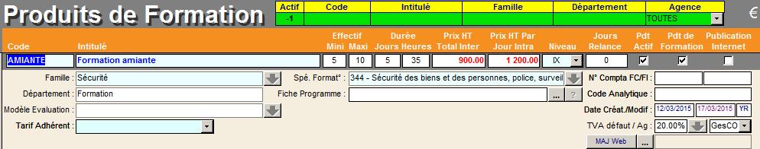

- Si l’analyse comptable est liée aux familles de produits, renseignez la famille de GesCOF et le code comptable associé.
Famille | Compte
1.
2.
3.
4.
5.
6.
7.
8.
9.
10.
11.

Ce code est à saisir dans les paramètres des familles (menu Fichiers > Familles depuis l’écran d’accueil). | 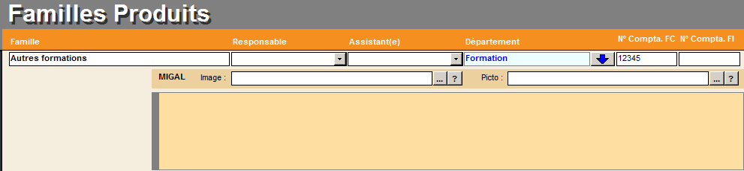

- Si l’analyse comptable est liée aux départements de produits, renseignez le département de GesCOF et le code comptable associé.
Département | Compte
1.
2.
3.
4.
5.
6.
7.

Le code comptable est lié aux départements de produits. Ce code est à saisir dans les paramètres des départements (menu Fichiers > Départements depuis l’écran d’accueil). | 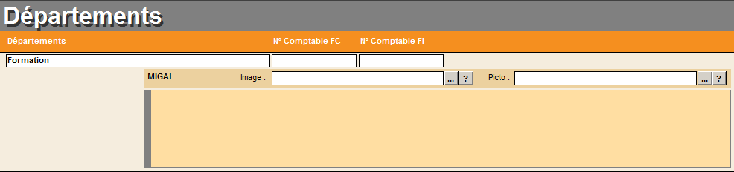

- Si l’analyse comptable est rattachée à d’autres critères que les produits, renseignez dans le tableau ci-après chaque critère et le code comptable associé.
Critère | Compte
1.
2.
3.
4.
5.
6.
7.

Transfert du fichier de liaison

Agences
Cochez les cases qui correspondent à votre situation
Vous avez un fonctionnement multi-agences
Vous désirez faire un transfert en comptabilité par agence

Méthode de transfert
Cochez la case ci-dessous si vous souhaitez que le fichier de liaison soit transmis par courriel
Le fichier doit être envoyé par courriel au comptable

Génération du fichier de liaison
Le fichier de liaison est généré par GesCOF à l’intérieur d’un dossier. Vous pouvez définir l’emplacement du dossier et le nom du fichier.
- Dossier d’enregistrement du fichier de liaison C:\GESCOF7
- Nom du fichier de liaison (laissez vide s’il n’y a pas de spécificité)

Codifications

Codifications communes
Vous devez renseigner cette partie quel que soit votre logiciel de comptabilité

Code des journaux
- Code du journal de vente (exemple « VT », « VTE »)
- Code du journal des banques :
 | Code (exemple « BQ ») | Compte (exemple « 512000 »)
Banque 1
Banque 2

Transfert des règlements
Cochez les options que vous souhaitez intégrer au transfert :
Transfert des règlements
Transfert des valeurs négatives
Ventilation du prix TTC et du taux de TVA
Arrondi des montants
Transfert des produits hors-formation
Ventilation des clients et des OPCA

Codification spécifique EBP
Vous devez renseigner cette partie uniquement si vous travaillez avec le logiciel EBP
- Type de TVA

Codifications spécifiques IRIS
Vous devez renseigner cette partie uniquement si vous travaillez avec le logiciel IRIS
- Type de libellé compta
- Code facture (exemple « GCUMA »)
- Code avoir (exemple « GCAMA »)
- Axe 0
- Axe 1
- Constante

Codifications spécifiques ISAGRI
Vous devez renseigner cette partie uniquement si vous travaillez avec le logiciel ISAGRI
- Code société
- Code dossier

Codifications spécifiques LINEAL
Vous devez renseigner cette partie uniquement si vous travaillez avec le logiciel LINEAL
- Code plage (exemple « 003 »)
- Nom du fichier JV
- Nom du fichier RG
- Nom du fichier Tiers
- Numéro de dossier
- Numéro de journal
- Numéro de compte TVA
- Code MR 01
- Section banque
- Section facture
- Code journal de banque 01

Codifications spécifiques SAGE
Vous devez renseigner cette partie uniquement si vous travaillez avec le logiciel SAGE
- Nombre d’axes de ventilation analytique
- Code monnaie

Codifications spécifiques CADOR
Vous devez renseigner cette partie uniquement si vous travaillez avec le logiciel CADOR
- Numéro de cabinet
- Numéro de dossier

Codifications spécifiques RIMPORT
Vous devez renseigner cette partie uniquement si vous travaillez avec le logiciel RIMPORT
- Code écriture B

Codification spécifique QUADRATUS
Vous devez renseigner cette partie uniquement si vous travaillez avec le logiciel QUADRATUS
- Code libellé

Codifications spécifiques ANAEL
Vous devez renseigner cette partie uniquement si vous travaillez avec le logiciel ANAEL
- Code TVA 19,6 %
- Code TVA 8,5 %
- Code TVA 5.5 %
- Code TVA 0 %
- Code établissement
- Code Moyen de paiement

